МИНИСТЕРСТВО НАУКИ И ВЫСШЕГО ОБРАЗОВАНИЯ РОССИЙСКОЙ ФЕДЕРАЦИИ

федеральное государственное бюджетное образовательное учреждение

высшего профессионального образования

«УЛЬЯНОВСКИЙ ГОСУДАРСТВЕННЫЙ ТЕХНИЧЕСКИЙ УНИВЕРСИТЕТ

«Кафедра «Вычислительная техника»

Дисциплина «Исследование операций»

**Лабораторная работа №3**

**Многоканальная СМО с приоритетом**

Выполнил:

студент группы ИВТАПбд-31

Вершинин Д. В.

Проверил:

Фролов В. А.

Ульяновск, 2018

**Техническое задание**: Реализовать с помощью anylogic имитационную модель многоканальной системы массового обслуживания с приоритетом.

Система массового обслуживания (СМО) — система, которая производит обслуживание поступающих в неё требований. Обслуживание требований в СМО осуществляется обслуживающими приборами. Классическая СМО содержит от одного до бесконечного числа приборов. В зависимости от наличия возможности ожидания поступающими требованиями начала обслуживания СМО подразделяются на:

* системы с потерями, в которых требования, не нашедшие в момент поступления ни одного свободного прибора, теряются;
* системы с ожиданием, в которых имеется накопитель бесконечной ёмкости для буферизации поступивших требований, при этом ожидающие требования образуют очередь;
* системы с накопителем конечной ёмкости (ожиданием и ограничениями), в которых длина очереди не может превышать ёмкости накопителя; при этом требование, поступающее в переполненную СМО (отсутствуют свободные места для ожидания), теряются.

**Выполнение:** Создадим проект в anylogic. Теперь зададим динамику процесса, создав диаграмму из блоков Библиотеки моделирования процессов. Каждый блок задает определенную операцию, которая будет производиться над проходящими по диаграмме процесса агентами.

Используемые объекты в диаграмме:

1. Объект Source генерирует агентов определенного типа. Обычно он используется в качестве начальной точки диаграммы процесса, формализующей поток агентов. В нашем примере агентами будут посетители банка, а объект Source будет моделировать их приход в банковское отделение. Для приоритетной очереди создадим три объекта, где при выходе из Source будем устанавливать параметр приоритета. Для каждого из объектов создадим свой 3D объект агента.

2. Объект Sink уничтожает поступивших агентов. Обычно он используется в качестве конечной точки потока агентов (и диаграммы процесса соответственно).

3. Объект Service захватывает для агента заданное количество ресурсов, задерживает агента, а затем освобождает захваченные им ресурсы. Этот объект будет моделировать очередь и обслуживание клиентов.

Ко всем кассирам будет вести одна общая очередь. Задаем максимальное количество человек в этой очереди в поле Вместимость очереди: 20.

Время обслуживания имеет треугольное распределение с минимальным значением равным 2.5, средним - 6, и максимальным - 11 минутам. Введем его в поле Время задержки: triangular( 2.5, 6, 11 ).

Чтобы очередь обрабатывалась по приоритету в свойствах выставляем Приоритет задачи по параметру, который был задан в Source.

4. Объект ResourcePool задает ресурсы определенного типа (в данной модели это будут банковские клерки).

Задаем число кассиров в поле Кол-во ресурсов: 5.

Блок ResourcePool указывается в объектах, использующих ресурсы, в данном случае это блок Service.

В панели Свойства выбираем опцию Ресурсы одного типа в параметре Захватить ресурсы. Затем указываем блок ResourcePool.

Нарисуем область для ожидания и место обслуживания клиентов кассирами. В блоке service выбираем нарисованный узел в параметре Место агентов (queue).

Аналогично рисуем области ожидания и места кассиров.

Используем аттракторы, чтобы задать местоположение тех клиентов, которые будут обслуживаться у кассиров и также для самих кассиров.

В итоге у нас получается многоканальная СМО с приоритетом.

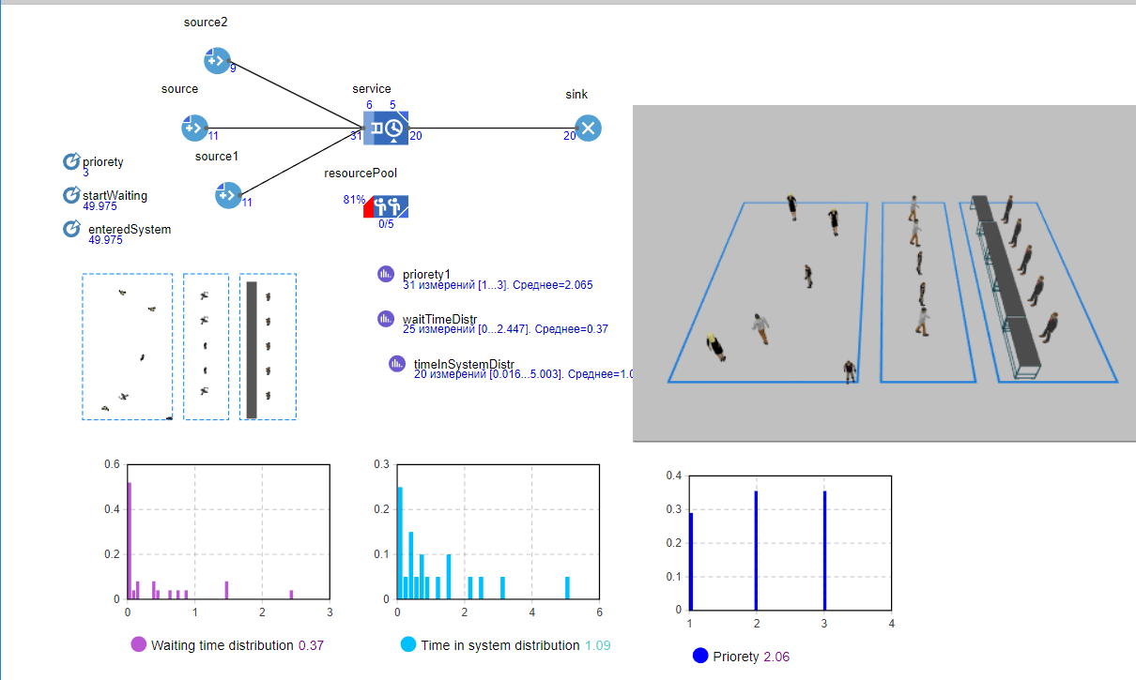

Рис 1. Модель многоканальной СМО с приоритетом.